2-3

处理机的态是中央处理器的工作状态，表示当前处理机正在执行哪类程序。

保证系统安全性，使得只有可信软件才能修改操作系统内部的系统数据。

2-4

管态：操作系统的程序执行时机器所处的状态，又称处理机的特权级。在此状态下可使用全部指令(包括特权指令)；使用全部系统资源。

用户态：用户程序执行时机器所处的状态称为用户态。在此状态下禁止使用特权指令，不能直接使用资源、改变机器状态，并且只允许用户程序访问自己的存储区域。

区别：管态能够使用全部指令和全部系统资源，但是用户态不能使用特权指令，只能防风自己的存储区域。

2-5

中断：是指某个事件( 例如，电源掉电、俘点运算溢出、I/O完成或出错等 ）发生时，系统中止现运行程序的执行，引出处理事件程序对相应事件进行处理，处理完毕后返回断点继续执行。

为了实现并发活动和实现计算机系统的自动化工作，系统必须具备处理中断的能力。所以要引进中断。

2-10

·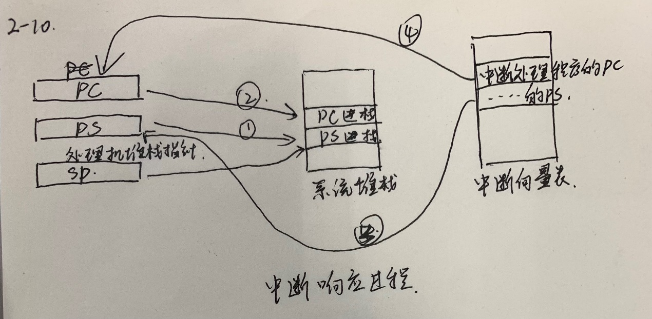

2-13

三个阶段：

1. 保护现场和传递参数
2. 执行相应的中断（或自陷）服务例程
3. 恢复和退出中断

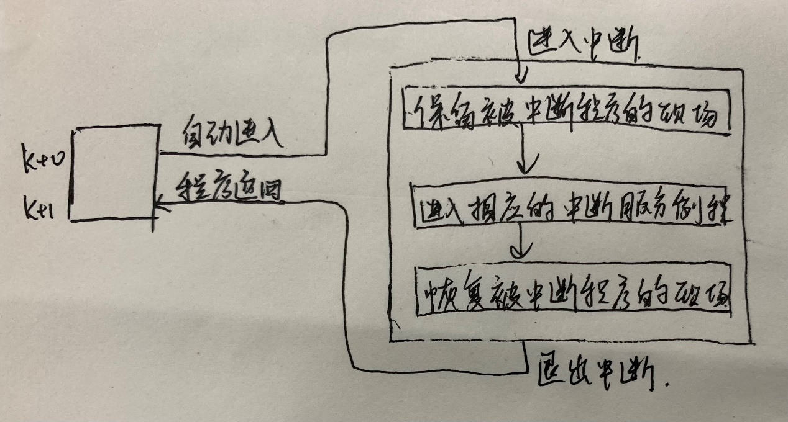

3-5

是操作系统提供给用户与计算机打交道的外部机制

提供系统功能调用和键盘操作命令

提供系统功能调用和作业控制语言

3-7

键盘命令

3-8

系统功能调用是用户在程序一级请求操作系统服务的一种手段，

它是带有一定功能号的硬件访管指令。其功能又是由操作系统中的

程序完成的，即由软件方法实现的。

区别：

1. 程序的性质不同。体统调用服务例程是操作系统程序的一部分，它在核态下执行。而用户子程序是用户程序的一部分，他在用户态下执行。
2. 调用方式不同。系统调用是通过陷入到操作系统内核来实现的，调用它们需要中断 处理机制来提供系统服务。而子程序调用是在用户程序中直接调用。

3-10

1. 保护用户程序的现场信息，同时吧系统调用命令的编号等参数放入指定的存储单元；
2. 根据系统调用命令的编号查找系统调用入口表，找到相应系统功能调用子程序的入口地址；
3. 转到该子程序执行，当系统调用命令执行完毕，相应的结果通常返回给参数，这些参数存放在指定的存储单元中；
4. 系统调用命令执行完毕后恢复用户程序执行的现场信息，同时把系统调用命令的返回参数或参数区首地址放入指定的寄存器当中，供用户程序使用。